Jugendordnung der Kreisjugend- und Kinderfeuerwehr im Kreisfeuerwehrverband Salzlandkreis e. V.

Name, Sitz und Rechtsstellung
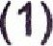 Die Kreisjugendfeuerwehr im Salzlandkreis ist der Zusammenschluss aller Jugendfeuerwehren und Kinderfeuerwehren im Salzlandkreis.
- Die Kinderfeuerwehren werden durch den Kreisjugendfeuerwehrwart geleitet und vertreten
- Sie ist die Jugendorganisation des Kreisfeuerwehrverbandes Salzlandkreis e. V.
- Der Sitz der Kreisjugendfeuerwehr Salzlandkreis ist am Sitz des Kreisfeuerwehrverbandes Salzlandkreis e. V. angesiedelt.
- Das Geschäftsjahr ist das Kalenderjahr.
Aufgaben und Ziele
Die Jugendfeuerwehren richten Ihre Arbeit auf die Förderung der Aus-und Fortbildung der Mitglieder der Jugendfeuerwehren im Salzlandkreis.
Aufgaben der Jugendfeuerwehren sind:
  - sinnvolle, erlebnisreiche, aktive und erholsamen Freizeitgestaltung
  - Pflege und Förderung des Gemeinschaftslebens und der Kameradschaft der Mitglieder unter Ausschluss von parteipolitischen und konfessionellen Interessen.
  - Anregung, Planung und Durchführung gemeinsamer Aktionen und Veranstaltungen der außerschulischen Bildung. Das Bildungsprogramm der DJF ist Bestandteil der Arbeit.
  - Kameradschaftspflege, Partnerschaft, Öffentlichkeitsarbeit, Traditionspflege sowie Feuerwehrsport und Feuerwehrmusik-
  - Betreuung und Erziehung der Kinder und Jugendlichen zum praktischen Dienst am
Nächsten sowie zur Ausbildung zum Feuerwehrmann/frau unter Berücksichtigung ihrer Leistungsfähigkeit
  - Vertretung der Interessen der Mitglieder der Jugendfeuerwehren und Kinderfeuerwehren
  - Zusammenarbeit mit anderen Jugendorganisationen und Jugendverbänden sowie Jugendvereinen
  - Mitarbeit in der Jugendfeuerwehr Sachsen – Anhalt

Mitgliedschaft
Bei Mitgliedschaft der jeweiligen Freiwilligen Feuerwehr im KFV Salzlandkreis e. V. ist auch deren Jugendfeuerwehr und Kinderfeuerwehr im Verband integriert.
- Jugendfeuerwehren und Kinderfeuerwehren im Salzlandkreis, deren Feuerwehren nicht dem Verband angehören, kann die Möglichkeit zur Mitgliedschaft in der Jugend- und Kinderorganisation des KFV gegeben werden.
- Einzelne Personen, die sich um die Jugendarbeit verdient gemacht haben, können Ehrenmitglied der Jugend — und Kinderorganisation des KFV werden.
Aufnahme zusätzlicher Mitglieder
- Über die Aufnahme ordentlicher Mitglieder nach § 3 ( 2 ) dieser JO entscheidet der Vorstand des KFV nach Anhörung des Kreisjugendfeuerwehrrates.
- Über die Aufnahme von Ehrenmitgliedern nach § 3 ( 3 ) dieser JO entscheidet der Verbandsausschuss des KFV auf Vorschlag des Kreisjugendfeuerwehrrates.
Organe der Kreisjugendfeuerwehr
Organe der Kreisjugendfeuerwehr sind:
  - Delegiertenversammlung ( DV )
  - Kreisjugendfeuerwehrausschuss ( KJFA )
  - Kreisjugendfeuerwehrrat ( KJFR)
Delegiertenversammlung
1 . Die DV setzt sich aus den Jugendwarten, einem Delegierte je Jugendfeuerwehr, den
Kinderfeuerwehrwarten, einen Delegierten je Kinderfeuerwehr und dem KJFR zusammen.
- Jeder Delegierte hat eine Stimme. Bei Doppelfunktion ist das Stimmrecht zu übertragen-
- Die DV ist das oberste Beschlussorgan der Kinder — und Jugendfeuerwehren im
Kreisfeuerwehrverband.
- Die DV wählt den Kreisjugendfeuerwehrwart und den Kreisjugendfeuerwehrrat für die Dauer von Sechs Jahren.
- Ordentliche Sitzungen: Die DV tritt mindesten einmal jährlich zur vorschlagenden, beratenden, ordnenden und beschlussfassenden Arbeit im Sinne der in § 2 genannten Aufgaben und Ziele zusammen.
- Außerordentliche Sitzungen: Wird von mindestens der Hälfte des KJFA oder vom Vorstand des KFV unter Darlegung der Gründe die Einberufung der DV verlangt, so muss der KJFR diese DV binnen drei Wochen einberufen.
- Die DV ist Beschlussfähig, wenn sie ordnungsgemäß (schriftlich, per E-Mail) drei Wochen vor dem Sitzungstermin unter Angabe der Tagesordnung schriftlich durch den KJFR geladen wurde-
- Beschlüsse, mit Ausnahme von Änderungen nach § 11 dieser Jugendordnung, werden mit einfacher Mehrheit gefasst.
- Gäste zur Delegiertenversammlung werden vom KJFR eingeladen. Sie haben kein Stimmrecht-
Kreisjugendfeuerwehrausschuss
- Der KJFA ist das Arbeitsorgan der Kreisjugendfeuerwehr in Erfüllung der Aufgaben der DV.
- Der KJFA besteht aus dem KJFR und den Jugendfeuerwehrwarten und Kinderfeuerwehrwarten, bei Verhinderung dessen Stellvertretern.
- Der KJFA wählt die Delegierten zur Landesdelegiertenversammlung der JF ST
- Der KJFA tritt mindestens einmal im Quartal zusammen.
- Der KJFA berät und beschließt über eingebrachte Anträge.
- Zur Sitzung des KJFA wird vom Kreisjugendfeuerwehrwart eingeladen. Dieser ist beschlussfähig, wenn ordnungsgemäß (schriftlich, per E-Mail) drei Wochen vor dem Sitzungstermin eingeladen wurde.
- Über jede Beratung ist eine Niederschrift zu fertigen, die vom KJFW und dem Schriftführer zu Unterzeichen ist.

Kreisjugendfeuerwehrrat
- Der KJFR ist das Arbeitsorgan des KJFA.
- Beratungen sind mindestens einmal im Quartal durchzuführen.
- Über jede Beratung ist eine Niederschrift zu fertigen, die vom KJFW und dem Schriftführer zu unterzeichnen ist.
- Der KJFR setzt sich zusammen aus:
KJFW und seinen drei Stellvertretern
  - Fachbereichsleiter nach Bedarf
  - Schriftführer mit Verantwortungsbereich Öffentlichkeitsarbeit
  - Verantwortlicher für Finanzen
Kreisjugendfeuerwehrwart
- Der Kreisjugendfeuerwehrwart leitet die Kreisjugendfeuerwehr und vertritt deren Belange im Vorstand des Kreisfeuerwehrverbandes.
- Der KJFW berichtet vor der Verbandsversammlung des KFV über die geleistete Arbeit der Kreisjugendfeuerwehr.
§ 10
Finanzierung
Die Finanzierung der Kreisjugendfeuerwehr erfolgt:
durch Mittel des Kreisfeuerwehrverbandes Salzlandkreis e. V.
e durch freiwillige, zweckgebundene Zuwendungen und Schenkungen Dritter
§ 11
Änderung der Jugendordnung
Die Änderungen der Jugendordnung bedürfen einer 2/3 Mehrheit der anwesenden Delegierten der DV und der Bestätigung durch die Verbandsversammlung des KFV Salzlandkreis e. V..

§ 13
Schlussbestimmungen
- Personen- und Funktionsbezeichnungen gelten jeweils in der männlichen und weiblichen Form.
- Diese Jugendordnung wurde auf der Delegiertenversammlung der KJF am 04.06.2012 mehrheitlich beschlossen.
- Diese Jugendordnung ist Bestandteil der Satzung des KFV SI-K e. V. Sie wurde von dessen Verbandsversammlung am 30.06.2012 bestätigt und in Kraft gesetzt.

Förderstedt 30.06.2012
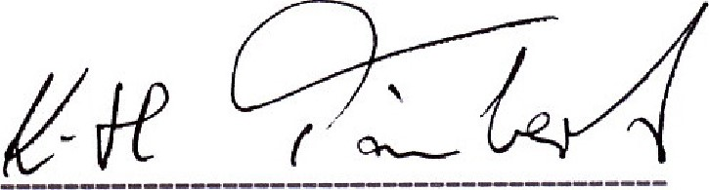
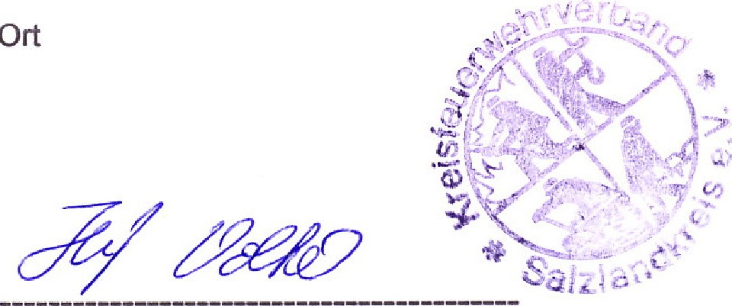 Datum
Vorsitzender des KFV Kreisjugendfeuerwehrwart

